**Тема «Осень. Деревья»**

**Знать и различать дуб, березу и клен, ель, сосну.**

**1.Игровое упражнение**: **«Где растут деревья?»**Практическое употребление в речи предлога *в.*

Береза растет в лесу. Дуб растет в лесу. Клен растет в лесу.

Используются картинки с изображением данных деревьев и картинка с изображением леса. (интернет-ресурсы)

**2. Игровое упражнение: «Ответь правильно».**Практическое употребление в речи предлога *на.*

***Инструкция:*** — Где растут веточки? *(Веточки растут на дереве.)* Где растут листочки? *(Листочки растут на веточке.)* Где растут деревья? *(Деревья растут на земле.)* Где сидят птички? *(Птички сидят на веточке.)* Где сидят жучки? *(Жучки сидят на листочке.)*

**3. Игровое упражнение:  «Назови много».**Образование множественного числа существительных.

Взрослый произносит предложение, ребёнок договаривает последнее слово и повторяет по возможности все предложение.

У меня лист, а на дереве... *(листья).*

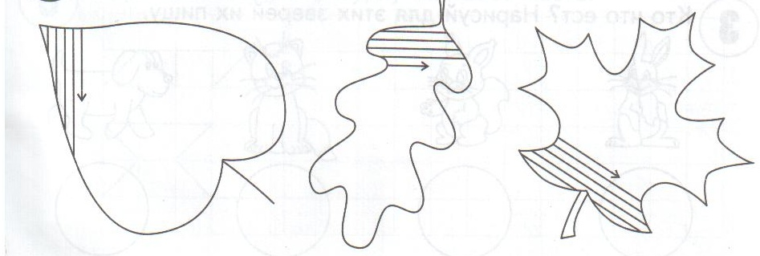У меня ветка, а на дереве... *(ветки).*

У меня дерево, а в лесу... *(деревья).*

У меня корень, а у деревьев... *(корни).*

У меня ствол, а у деревьев... *(стволы).*

У меня береза, а в лесу... *(березы).*

**4. Игровое упражнение:  «Соберем гербарий».**Образование относительных прилагательных. Можно рассмотреть и назвать листья на природе

Сорву с дуба - дубовый лист.

Сорву с клена - кленовый лист.

Сорву с березы -  березовый лист.

**5. Пальчиковая гимнастика** **«Листья»**

Раз, два, три, четыре, пять,  
*(загибать пальцы, начиная с большого пальца)*  
Будем листья собирать.  
*(сжимать и разжимать кулачки)*  
Листья березы, листья рябины,  
Листики тополя, листья осины,  
Листики дуба мы соберем,  
*(загибать пальцы, начиная с большого пальца)*  
Маме осенний букет отнесем.  
*("шагать" средним и указательными пальцами по столу).*

**6. Нарисовать 5 листьев**. Считать листья: один листик, два листика …. Пять листьев.

**7. Заштрихуй по образцу**

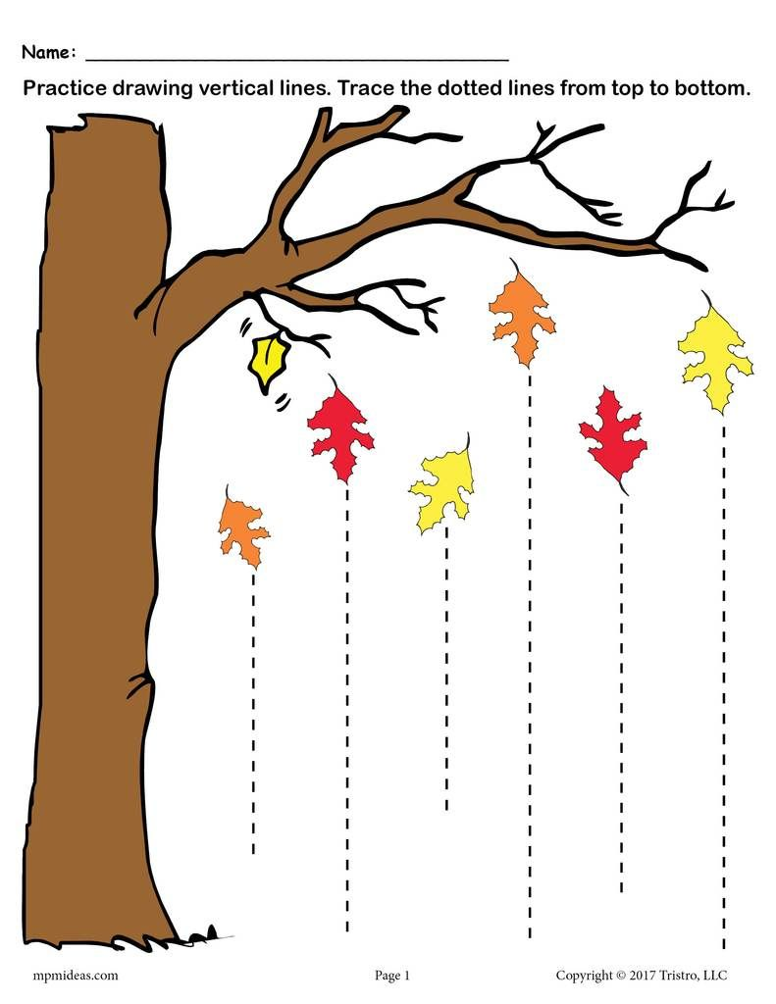

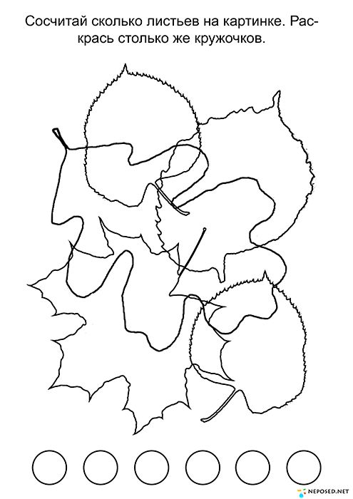**Найти и обвести разным цветом лист кленовый, лист дубовый, лист березовый**